BIPOLARNI TRANZISTORI

Građa:

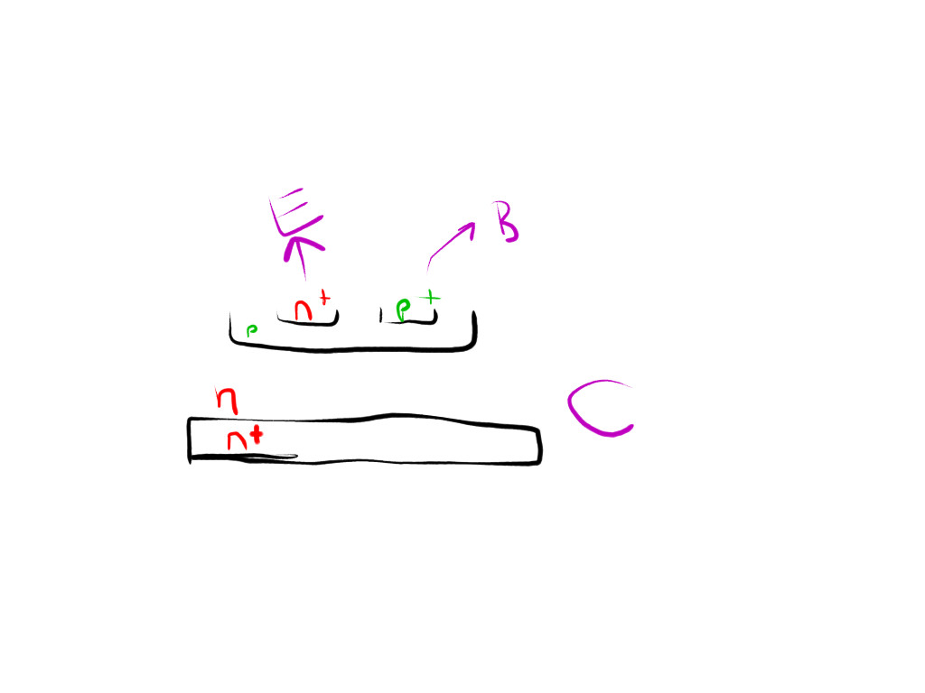

C-oba n sloja čine kolektor

P+- jer želimo kontakt

N+- jer želimo da je što manj otpor tj što manji pad napona

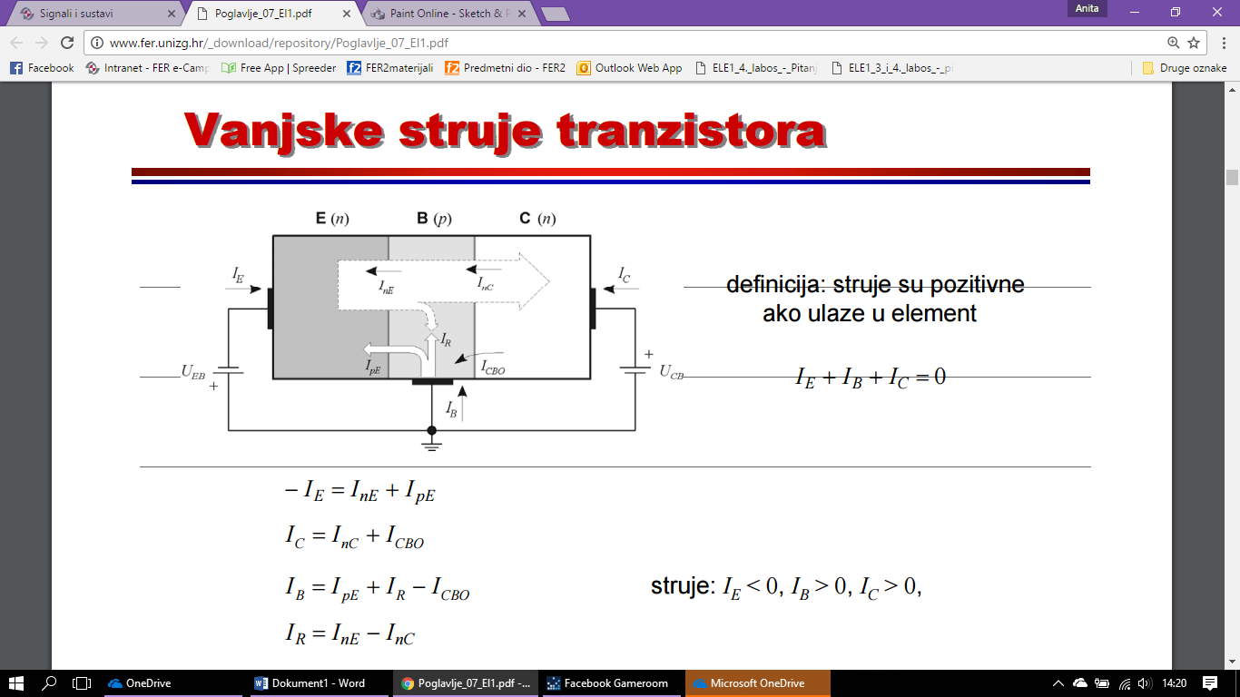

SPOJ ZAJEDNIČKE BAZE

-EB je propusno polariziran, CB je zaporno – time se dobiva rad u normalnom aktivnom području u kojem posjeduje svojstvo pojačanja

-pošto je EB propusan, emiter injektira elektrone u bazu i također baza emitira šupljine u emiter i zato imamo struje InE i IpE.

-elektroni se kreću od emitera prema bazi i zato struja InE teče u suprotnom smjeru.

-u uvjetima niske injekcije, injektirani nosioci ( šupljine u emiteru i elektroni u bazi) se udaljavaju od osiromašenog sloja difuzijom pa se obje te ''manjinske'' struje mogu odrediti kao difuzijske struje manjinskih nosilaca

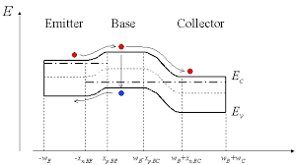

-propusna polarizacija EB spoja smanjuje tu barijeru i omogucuje elektronima da teku (struja InE)

-u bazi su elektroni manjinski i dio ovih koji ulete rekombinira sa većinskim šupljinama, veći dio dolazi do kolektora –dio koji dode do kolektora ovisi o širini baze i o difuzijskoj duljini elektrona

-široka baza>>difuzijske duljine elektrona == svi elektroni ce se rekombinirati i ništa neće

doći do kolektora

-uska baza== elektroni dodu do kolektora, jako mali dio rekombinira i tako nastaje rekombinacijska struja Ir

Zašto uopće elektroni mogu preći iz baze u kolektor kada smo rekli da je taj spoj zaporno polariziran?

-zato što su elektroni u bazi manjinski nosioci odnosno nalaze se gore (gdje je ova druga crvena tockica na slici) i za njih ne postoji energetska barijera baš zato što su manjinski nosioci u bazi i samo ''skliznu'' do kolektora- tako nastaje struja InC

- struju InC ne određuje napon Ucb nego struja InE (baš zbog toga kako nastaje)

-također kroz CB teče struja zasićenja Icb0 – to je struja manjinskih nosilaca odnosno šupljine koje prelaze iz kolektora u bazu i elektroni koji prelaze iz baze u kolektor

-struja Icb0 je zanemariva u odnosu na InC, ali kada bi baza bila šira od difuzijske duljine elektrona onda bi se svi elektroni rekombinirali i nista nebi doslo do kolektora i onda InC nebi ni postojala i Icb0 bi bila jedina struja na ovom dijelu tranzistora

FORMULE ZA STRUJE (sve vidljivo iz ove slike)



Glavna: Ie + Ib + Ic=0

Pojedinačne :

-emiter: -Ie=InE + InP

-kolektor: Ic= InC + Icb0

-baza: Ib=IpE + Ir - Icb0

-rekombinacijska: Ir= InE – InC

FAKTORI

Faktor injekcije γ- omjer struje koja se injektira u bazu i ukupne struje emitera

-za dobar tranzistor teži jedinici, ali je manji od nje

-taj omjer se postiže puno jačim dopiranjem emitera u odnosu na bazu

Transportni faktor β\* - omjer manjinskih elektrona u bazi ( dosli iz emitera) koji su stigli do kolektora i svih elektrona ukupno koji su dosli iz emitera

β\*=

-uvijek je manj od jedan, a blizi je jedinici sto je rekombinacija manja jer ocigledno tada vise elektrona dode do kolektora odnosno brojnik je veći

-β\* blizak 1 se postiže što užom bazom

SPOJEVI ZAJEDNICKOG XY

1. Zajednicka baza

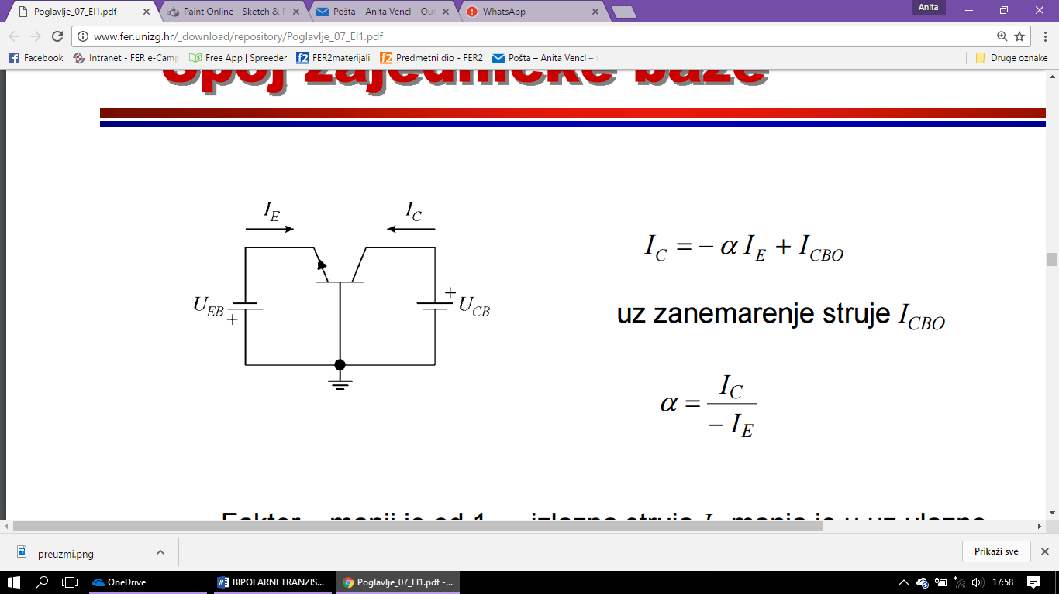-za normalno aktivno podrucje rada EB mora biti propusno, a CB zaporno polariziran

- EB mora bit <0, CB > 0. ako nije ovako onda tranzistor nije u normalnom podrucju nego u nekom drugom(kasnije)

-ulazna struja je ocito Ie, a izlazna Ic (slika)

-statički faktor strujnog pojačanja spoja zajednicke baze α -omjer izlazne i ulazne struje tj: = , Ie ima negativan predznak jer je ta struja tako definirana ugl. α je pozitivan broj malo manji od 1 (0.995 i sl)

-tranz. u spoju zajednicke baze ne pojacava struju , nego napon

-zato sto ulazni krug tj spoj EB zbog propusne polarizacije ima mali otpor, a izlazni

krug tj spoj CB ima veliki otpor i tako se dobiva naponsko pojačanje

1. Zajednicki emiter

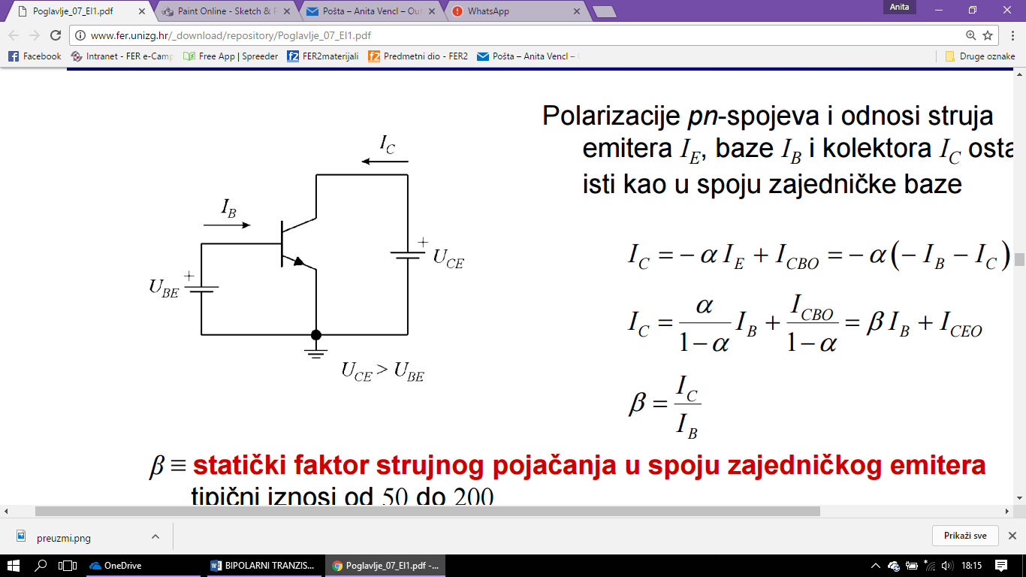-za normalno aktivno područje : EB mora biti propusno(tj.Ube>0) i CB zaporno polariziran(tj. Uce>Ube, Ubc<0)

-ulazna struja je Ib, a izlazna Ic :

-statički faktor strujnog pojačanja spoja zajedničkog emitera β- omjer izlazne i ulazne struje tj : i također , tipične vrijednosti oko 50-200

-tranz. u spoju zajednickog kolektora pojačava struju i to za β faktor

C) Zajednicki kolektor

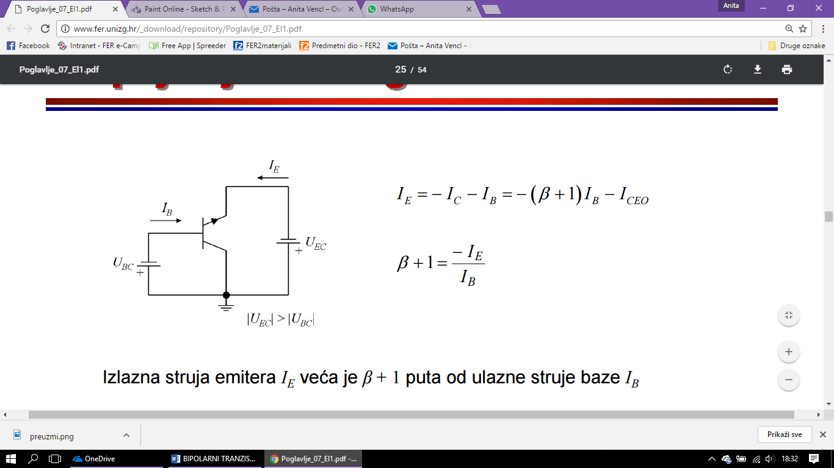-normalno aktivno podrucje

- Eb mora biti propusno polariziran(|Uec|>|Ubc|) i CB zaporno(Ubc<0)

-Ib je ulazna, a Ie izlazna struja :

-pojačanje:

\*\*Ice0 i Icb0 se često zanemaruju

PODRUČJA

a) Normalno aktivno

-svojstvo pojačanja

-ponaša se kao ideali strujni izvor jer njegova struja ne ovisi o otporu koji je stavljen na kolektor( a ne ovisi jer se struja ne mjenja kad nesto npr napon mjenjamo na CB dijelu)

-a nista se ne mjenja jer je CB zaporno plariziran

-mala promjena na EB djelu uzrokuju veliku projenu svega

b) Inverzno aktivno

-EB zaporno, CB propusno

- sve isto samo naopako, CB injektira nosioce u bazi oni prolaze do emitera

-Ie i Ib teku u tranzistor , a Ic izvan

-ne koristi se

c) Zasićenje

-oba spoja propusno

-oba spoja injektiraju u bazu

D) Zapiranje

-teku samo struje zasicenja jako male

STRUJNO NAPONSKE KARAKTERISTIKE

Ulazne karak= ovisnost ulazne struje o ulaznom naponu

Izlazne karak= izlazna struja o izlaznom naponu

Earlyjev efekt

1)raste napon CB-širi se i pripadajući osiromašeni sloj

2)širenje os.sloja -sužavaju se kvazineutralna područja(ovdje najvise baza se suzi)

-iako se sloj vise siri prema kolektoru, baza je jaakkkkkooo mala pa se na njoj stvarno

primjeti suženje

KARAKTERISTIKE SPOJA ZAJEDNICKE BAZE

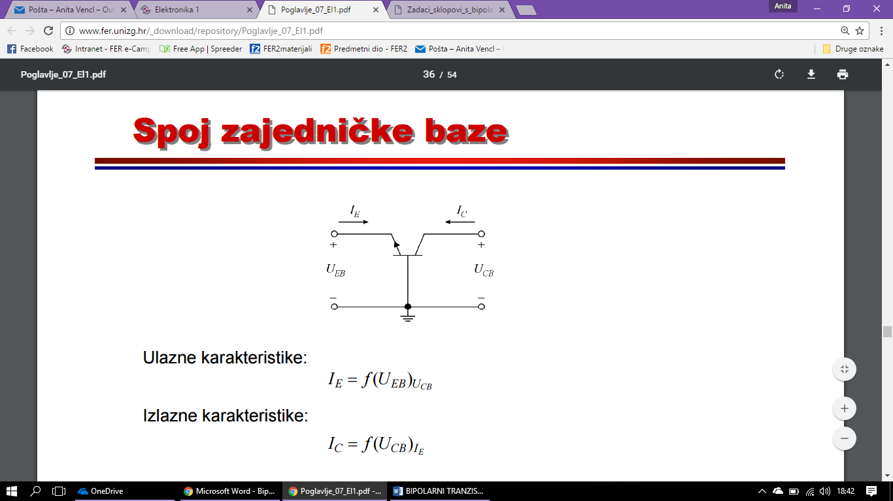

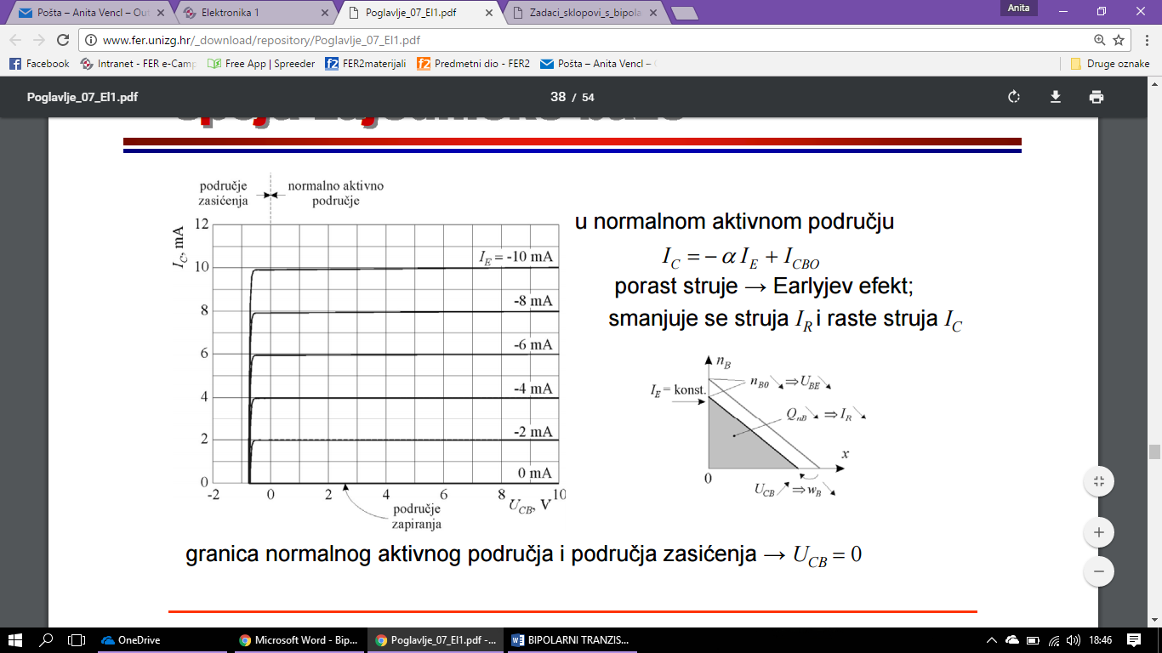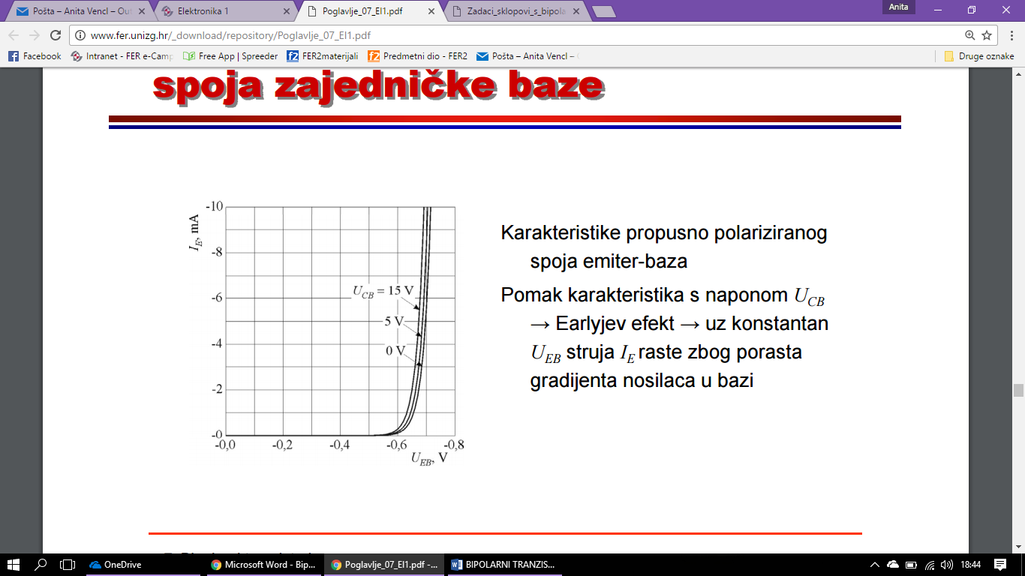

Ulazne Izlazne

Ulazne-za normalno aktivno podrucje

-Ie i Ueb su negativni

-EB je propusno polariziran i zato struja raste exponencijalno

-ovaj pomakic uzrokuje promjena Ucb -kad raste Ucb širi se osiromašeni sloj kao sto smo rekli , i sužava se baza i raste struja emitera

Izlazne -

-Ucb pozitivan, Ie negativna

- Ic=-αIe +Icbo( ali α je blizu 1, a Icbo zanemarujemo)

-Ic na kraju malomalo raste zbog Earlyjevog efek

KARAKTERISTIKE ZA SPOJ ZAJEDNICKOG EMITERA

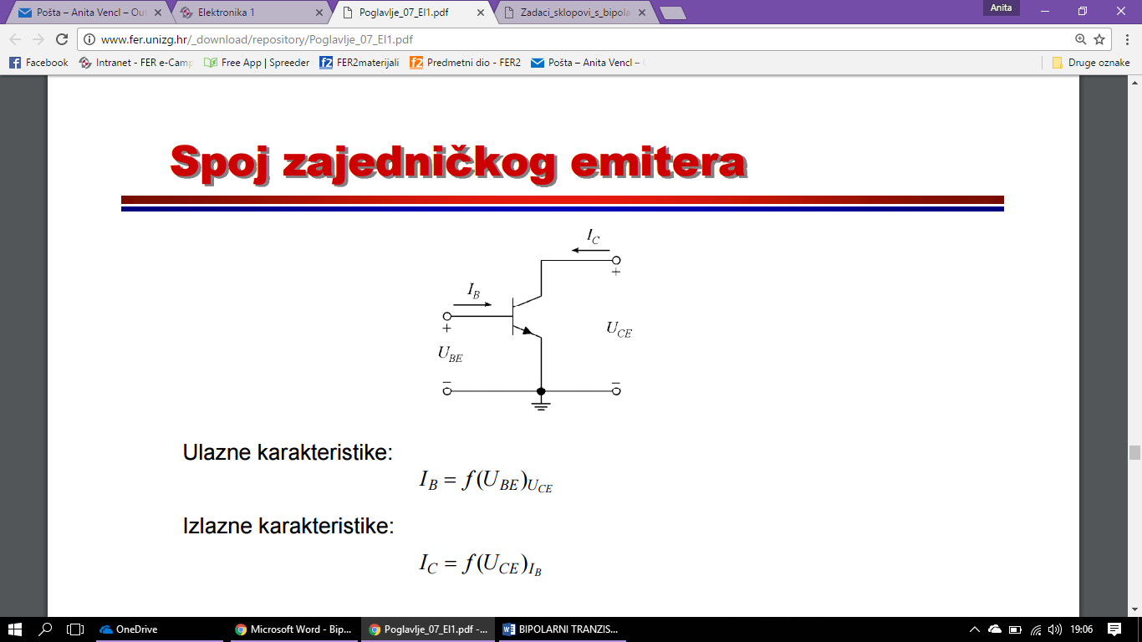

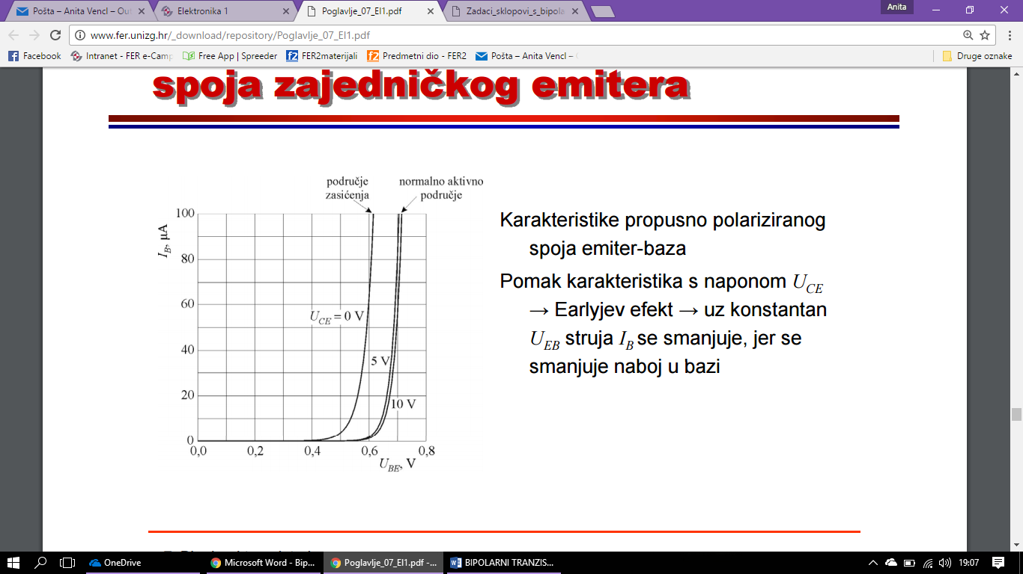

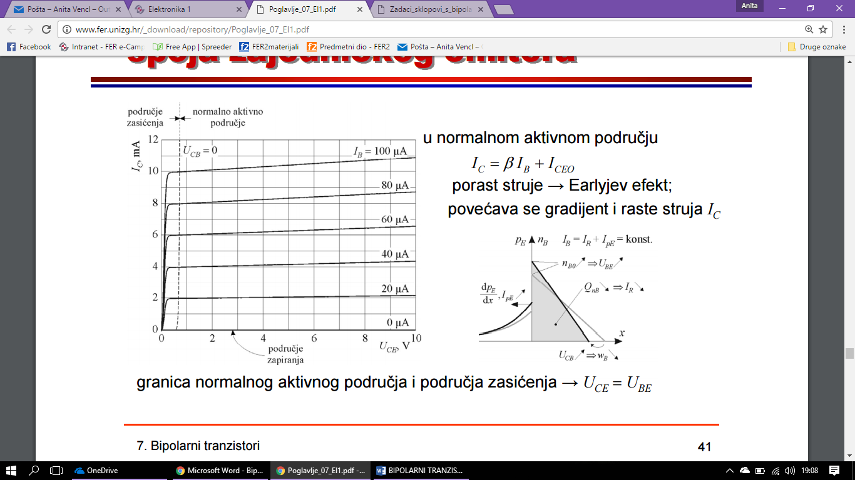

Ulazne Izlazne

Ulazne

-Ube je propusno i zato struja Ib raste

-IB JE MANJA OD IE UVIJEK!!!

Izlazne

-Ic=βIb (kad zanemarimo Iceo), i β je jako velik pa je zato Ic>>Ib

OSTALO

-β ovisi o temperaturi, raste s njom

-temp raste zbog disipacije snage P=IcUce, i onda raste Ic i onda opet β i tako..